

Proyecto página de Venta de

videojuegos

Integrantes:Esteban Ponce

Sebastian Torres

Grupo: 2

Fecha de entrega: 24/11/2022 Nombre profesor: Ezequiel Lagos Nombre ramo:Tecnología multimedia

ÍNDICE

Descripción del proyecto2

Herramientas y librerías que se usarán para la construcción del proyecto2

Tiempo estimado de desarrollo, carta gantt3

Modelo entidad relación4

Funcionalidades y mockups5

Página principal5

Ingreso de usuario6

Registro de usuarios6

Información del juego7

Catálogo de juegos7

Conclusión8

Descripción del proyecto

Nuestro proyecto trata de una página web llamada Game Center, esta página será de venta de videojuegos en la cual estarán los juegos más populares, ofertas, juegos recomendados, videos de los mismos y categorías.

Cuenta con un log in de usuarios, registro de los mismos y un catálogo de juegos (en desarrollo).

Link Repositorio:

[HatiBerg/ProyectoMultimedia2022 (github.com)](https://github.com/HatiBerg/ProyectoMultimedia2022)

Herramientas y librerías que se usarán para la construcción del proyecto

Bootstrap es una librería de código abierto para diseño de sitios y aplicaciones

Web, esta librería se utilizará para el diseño de las páginas. AdminLTE es un

template de código abierto para paneles de administración en sitios web, este

template se utilizará para nuestra sección de administración, en nuestra página de

ventas de videojuegos.

Tiempo estimado de desarrollo, carta Gantt

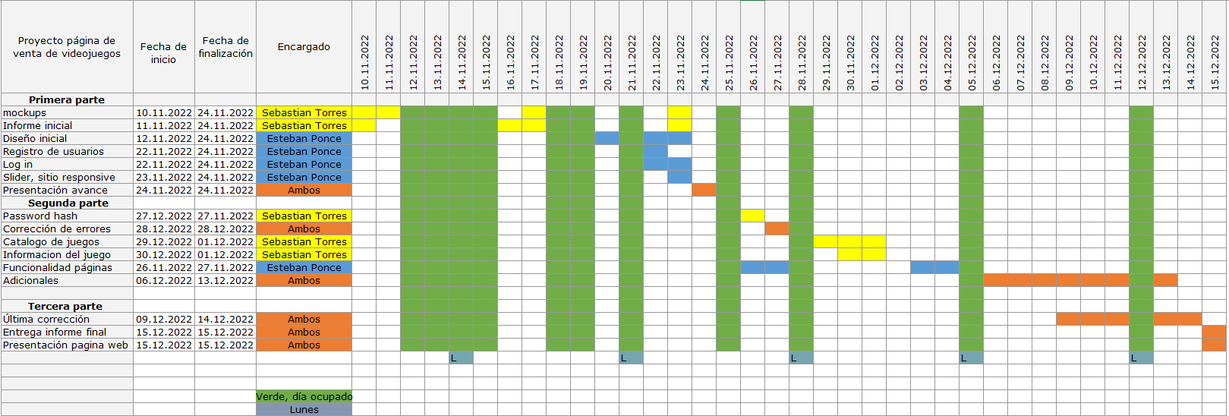

Modelo Entidad-Relación

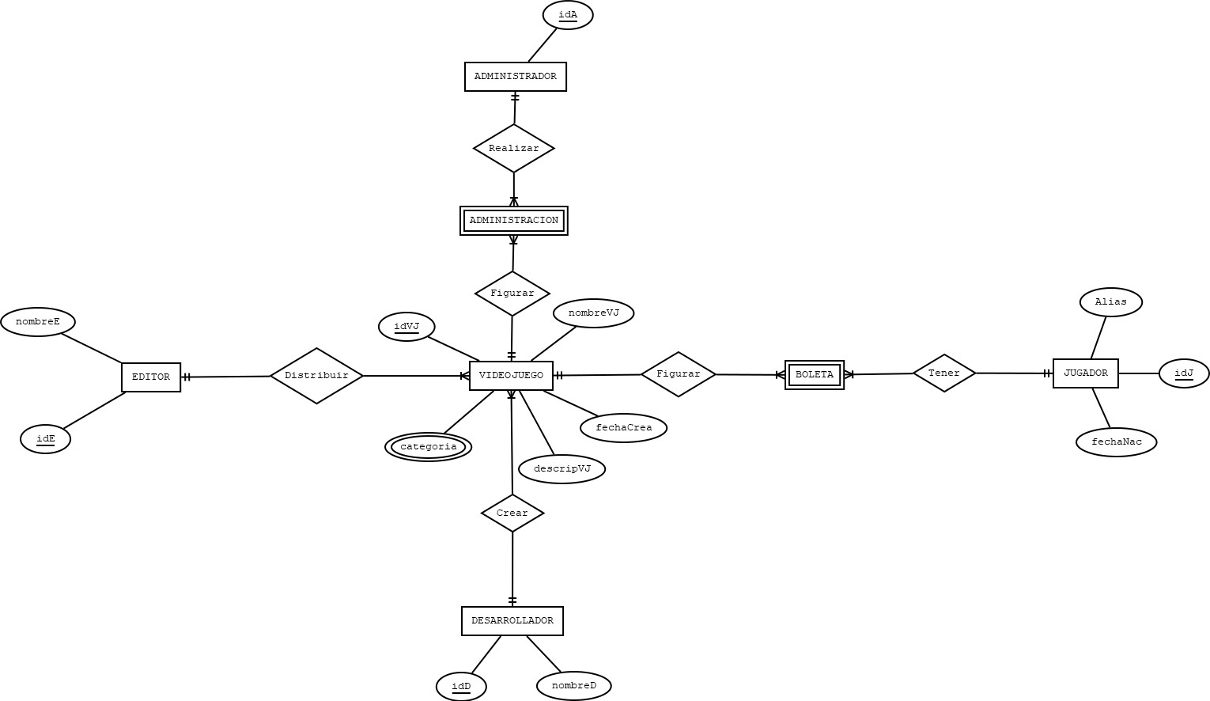

Funcionalidades y mockups

Página principal

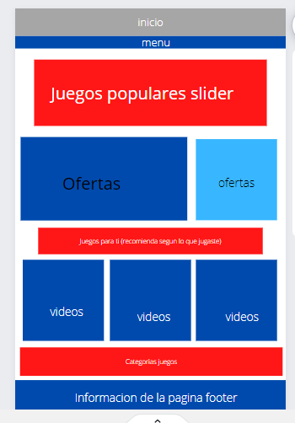

Ingreso de usuarios

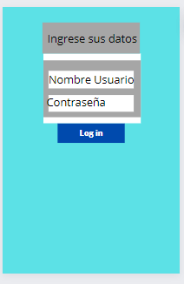

Registro de usuarios

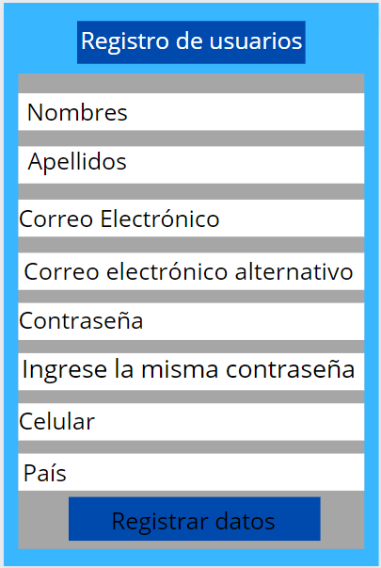

Información del juego

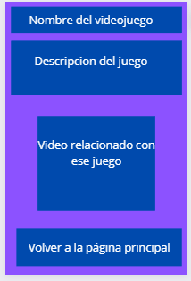

Catálogo de juegos

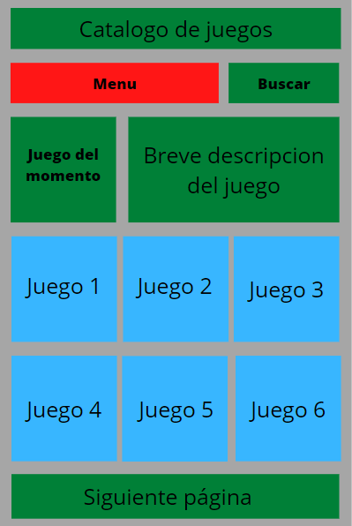

Conclusión

Pese a que hacen falta cosas, los mockups de las páginas están casi todos, más adelante se agregaran los que hagan falta.

Con respecto al modelo entidad relación, aún falta arreglar algunas cosas, agregar o eliminar y crear el modelo relacional.

En adicionales se desarrollarán páginas que estimemos sean necesarias, hay que trabajar el password hash, elegir una paleta de color para tener un diseño más llamativo y agradable a la vista, implementar un inicio de sesión para la administración, implementar un sistema de compra de videojuegos, investigar sobre los “recomendados para ti” e implementarlo en el sitio web.